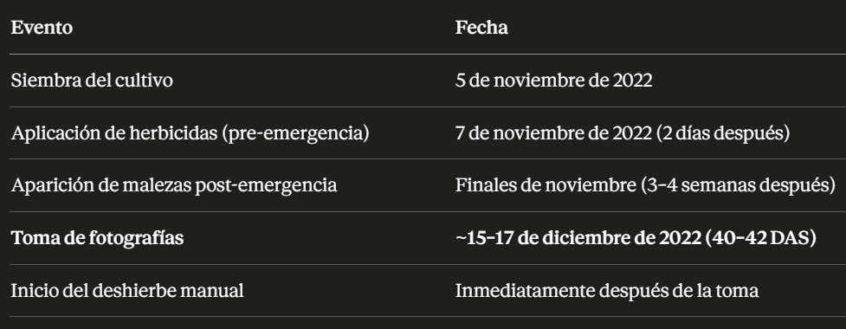

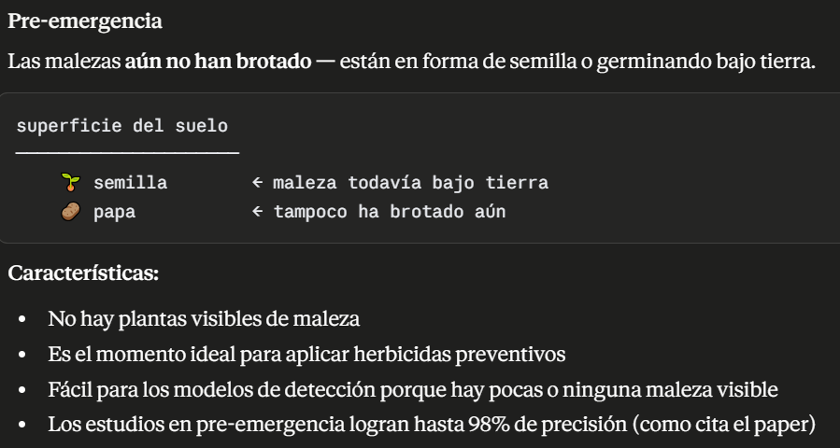

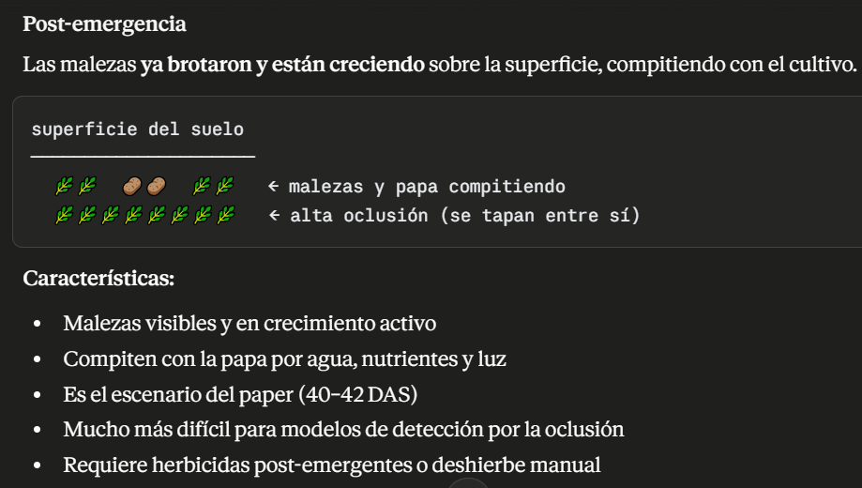

METODOLOGIA

FASE 1 — Preparación del Entorno

Paso 1 — Montar Google Drive
Conectar Google Colab con Google Drive para que todos los archivos (dataset, modelos, resultados) se guarden permanentemente y no se pierdan cuando la sesión de Colab termine.

Paso 2 — Crear estructura de carpetas
Crear la siguiente jerarquía en Drive:
MyDrive/PotatoWeed/
├── dataset/ ← dataset original descargado
├── yolo_dataset/ ← dataset preparado para YOLO
└── runs/ ← resultados del entrenamiento

Paso 3 — Instalar dependencias
Instalar las librerías necesarias:
- Kaggle API para descargar el dataset
- Ultralytics que contiene YOLOv8
- Pandas para manejo de resultados

FASE 2 — Obtención del Dataset

Paso 4 — Configurar credenciales de Kaggle
Subir el archivo kaggle.json con las credenciales personales de la cuenta Kaggle para poder descargar datasets vía API.

Paso 5 — Descargar el dataset IndianPotatoWeeds
Descargar el dataset oficial del paper desde: → https://www.kaggle.com/datasets/rajni88/indianpotatoweed-dataset
Guardarlo directamente en la carpeta /PotatoWeed/dataset/ en Google Drive.

Paso 6 — Inspeccionar la estructura del dataset
Verificar qué archivos contiene el dataset descargado:
- Cuántas imágenes .jpg hay
- Si existen archivos .txt (anotaciones YOLO)
- Si existen archivos .json (anotaciones Mask RCNN)
- Si existen archivos .csv
- Cómo están organizadas las carpetas

Paso 7 — Verificar formato de anotaciones TXT
Abrir un archivo .txt de muestra para confirmar que contiene anotaciones en formato polígono YOLO:
clase x1 y1 x2 y2 x3 y3 ... xn yn
Donde clase 0 = crop (papa) y clase 1 = weed (maleza).

Paso 8 — Limpieza del dataset
El paper eliminó imágenes borrosas y duplicadas, pasando de 550 a 452 imágenes. Verificar que el dataset descargado ya viene limpio con las 452 imágenes originales.

FASE 3 — Preprocesamiento

Paso 9 — Identificar imágenes con anotaciones
Verificar que cada imagen .jpg tiene su archivo .txt correspondiente con las anotaciones. Las imágenes sin archivo .txt deben excluirse del entrenamiento.

Paso 10 — División del dataset
Dividir el conjunto de datos en tres subconjuntos, exactamente como indica el paper:
- Train (80%): 1,560 imágenes para entrenar el modelo
- Val (15%): 293 imágenes para validar durante el entrenamiento
- Test (5%): 97 imágenes para evaluación final
La división debe ser aleatoria pero reproducible (usar semilla fija = 42).

Paso 11 — Crear estructura de carpetas YOLO
Organizar las imágenes y anotaciones en la estructura que requiere YOLOv8:
yolo_dataset/
├── images/
│ ├── train/ ← imágenes de entrenamiento
│ ├── val/ ← imágenes de validación
│ └── test/ ← imágenes de prueba
└── labels/
├── train/ ← TXT de entrenamiento
├── val/ ← TXT de validación
└── test/ ← TXT de prueba

Paso 12 — Crear archivo data.yaml
Crear el archivo de configuración que le indica a YOLOv8 dónde están los datos y cuántas clases hay:
- Ruta del dataset
- Número de clases: 2
- Nombres de clases: ['crop', 'weed']

Paso 13 — Verificar distribución de clases
Contar cuántas instancias de crop y weed hay en train, val y test para confirmar que la distribución es balanceada y representativa.

FASE 4 — Augmentación de Datos

Paso 14 — Configurar augmentación
El paper aumentó de 452 a 1,950 imágenes usando las siguientes técnicas que deben configurarse en el entrenamiento:
Técnica | Parámetro del paper
Zoom | Rango [0.8, 1.2]
Shearing | 10°
Flip horizontal | Activado
Brillo | Entre -15% y +15%
Cropping | px=(0, 10)
Rotación | 20°
Ruido | Hasta 0.1% de píxeles
Nota: YOLOv8 aplica augmentación automáticamente durante el entrenamiento, por lo que no es necesario crear imágenes nuevas manualmente.

FASE 5 — Entrenamiento

Paso 15 — Cargar modelo base preentrenado
Cargar el modelo YOLOv8n-seg (variante nano de segmentación de instancias), preentrenado en el dataset COCO. Este es exactamente el modelo que usa el paper.

Paso 16 — Configurar hiperparámetros exactos del paper
Configurar los siguientes valores tal como indica el paper:
Hiperparámetro | Valor del paper
Modelo | YOLOv8n-seg
Image size | 800
Batch size | 4
Optimizer | AdamW
Learning rate | 0.001667
Momentum | 0.9
Weight decay | 0.0005
Épocas | 100 (paper usa más, empezar con 100)

Paso 17 — Escenario A: Entrenar SIN augmentación
El paper compara dos escenarios. Primero entrenar sin augmentación para establecer la línea base:
- Desactivar todas las técnicas de augmentación
- Guardar resultados como "Escenario A"
- Resultado esperado según paper: mAP@0.50 = 69.3%

Paso 18 — Escenario B: Entrenar CON augmentación
Segundo entrenamiento activando todas las técnicas de augmentación del paper:
- Activar zoom, flip, brillo, rotación, etc.
- Guardar resultados como "Escenario B"
- Resultado esperado según paper: mAP@0.50 = 83.4%

Paso 19 — Monitorear curvas de pérdida durante entrenamiento
Durante el entrenamiento verificar que las siguientes pérdidas disminuyan consistentemente:
- train/box_loss — pérdida del bounding box en entrenamiento
- train/seg_loss — pérdida de segmentación en entrenamiento
- train/cls_loss — pérdida de clasificación en entrenamiento
- train/dfl_loss — distribution focal loss en entrenamiento
- Sus equivalentes en validación (val/)

Paso 20 — Guardar mejor modelo
YOLOv8 guarda automáticamente el mejor modelo como best.pt en la carpeta de runs. Verificar que se guarda en Google Drive:
runs/yolov8_potato_weed/weights/
├── best.pt ← mejor modelo (usar este)
└── last.pt ← último checkpoint

FASE 6 — Evaluación

Paso 21 — Evaluar en conjunto de test
Ejecutar la evaluación del modelo best.pt sobre el conjunto de test (5% que el modelo nunca vio durante el entrenamiento).

Paso 22 — Obtener métricas globales
Registrar las métricas generales del modelo:
Métrica | Descripción | Esperado (paper)
mAP@0.50 | Precisión promedio con IoU≥0.5 | 83.4%
mAP@0.50-0.95 | Precisión promedio en múltiples umbrales | 53.15%
Precision global | TP/(TP+FP) todas las clases | 0.821
Recall global | TP/(TP+FN) todas las clases | 0.781
F1 global | Balance P y R | 0.800

Paso 23 — Obtener métricas por clase
El paper analiza las métricas separadamente por clase, especialmente para weed:
Clase CROP (papa):
Métrica | Esperado (paper)
Precision | 0.898
Recall | 0.910
F1 | 0.904
Clase WEED (maleza) — la más importante:
Métrica | Esperado (paper)
Precision | 0.744
Recall | 0.652
F1 | 0.693

Paso 24 — Generar curvas Precision-Recall
Generar la curva PR para cada clase (como la Fig. 11 del paper) para visualizar el comportamiento del modelo en diferentes umbrales de confianza.

Paso 25 — Comparar Escenario A vs Escenario B
Construir tabla comparativa entre los dos escenarios de entrenamiento, replicando la Tabla 2 del paper:
Escenario | mAP@0.50 | P weed | R weed | F1 weed
Sin augmentación | 69.3% | 0.624 | 0.494 | 0.551
Con augmentación | 83.4% | 0.744 | 0.652 | 0.693

Paso 26 — Comparar con literatura (Tabla 3 del paper)
Comparar los resultados obtenidos con los estudios previos citados en el paper para validar el aporte:
Estudio | Modelo | Etapa | Oclusión | Precisión
Patidar (2020) | Mask RCNN | Pre-emergencia | No | 98%
Valicharla (2021) | Mask RCNN | Pre-emergencia | No | 79%
Este paper | YOLOv8 | Post-emergencia | Sí | 83.4%

FASE 7 — Inferencia y Conteo

Paso 27 — Cargar el mejor modelo entrenado
Cargar el archivo best.pt guardado en Google Drive para hacer inferencia sobre nuevas imágenes.

Paso 28 — Definir umbral de confianza
Establecer el umbral mínimo de confianza para aceptar una detección como válida. El paper no especifica el valor exacto, pero el estándar es conf = 0.5 (50% de confianza mínima).

Paso 29 — Ejecutar inferencia sobre imágenes de test
Pasar cada imagen del conjunto de test al modelo. Por cada imagen el modelo retorna:
- Lista de instancias detectadas
- Por cada instancia: clase, score de confianza, bounding box y máscara de segmentación

Paso 30 — Filtrar instancias por clase weed
De todas las instancias detectadas en cada imagen, seleccionar únicamente las que tienen clase = weed (clase 1). Ignorar las instancias de clase crop para el conteo.

Paso 31 — Contar malezas por imagen
El conteo de malezas es simplemente el número de instancias con clase weed detectadas en cada imagen:
N_malezas = número de instancias con clase "weed"

Paso 32 — Visualizar resultados (Fig. 12 del paper)
Generar imágenes con las detecciones dibujadas sobre las imágenes originales, mostrando:
- Bounding box por cada planta
- Máscara de color (diferente para crop y weed)
- Score de confianza numérico sobre cada detección
- Etiqueta de clase

FASE 8 — Guardado y Reporte

Paso 33 — Guardar conteo en CSV
Crear un archivo CSV en Google Drive con los resultados del conteo:
Columna | Descripción
imagen | Nombre del archivo
n_malezas | Número de malezas detectadas
n_papas | Número de papas detectadas
total_instancias | Total de plantas detectadas

Paso 34 — Calcular estadísticas del conteo
Calcular métricas resumen del conteo sobre todo el conjunto de test:
- Total de malezas detectadas
- Promedio de malezas por imagen
- Imagen con más malezas
- Imagen con menos malezas
- Desviación estándar

Paso 35 — Guardar curvas de entrenamiento
Guardar las gráficas de pérdida (training y validation loss) en Drive, equivalentes a las Figs. 8, 9 y 10 del paper, para verificar que el modelo convergió correctamente.

Paso 36 — Documentar resultados finales
Construir tabla resumen final comparando los resultados obtenidos con los del paper, identificando diferencias y posibles causas:
Métrica | Paper | Obtenido | Diferencia
mAP@0.50 | 83.4% | ? | ?
P weed | 0.744 | ? | ?
R weed | 0.652 | ? | ?
F1 weed | 0.693 | ? | ?

Resumen de las 36 pasos por fase
Fase | Pasos | Descripción
1. Entorno | 1–3 | Colab, Drive, dependencias
2. Dataset | 4–8 | Kaggle, descarga, inspección, limpieza
3. Preprocesamiento | 9–13 | División, estructura YOLO, yaml
4. Augmentación | 14 | Configurar técnicas del paper
5. Entrenamiento | 15–20 | Modelo, hiperparámetros, 2 escenarios
6. Evaluación | 21–26 | Métricas globales, por clase, comparación
7. Inferencia | 27–32 | Conteo de malezas, visualización
8. Reporte | 33–36 | CSV, estadísticas, documentación

INDIAN_POTATO_v2.ipynb corrige montar en drive

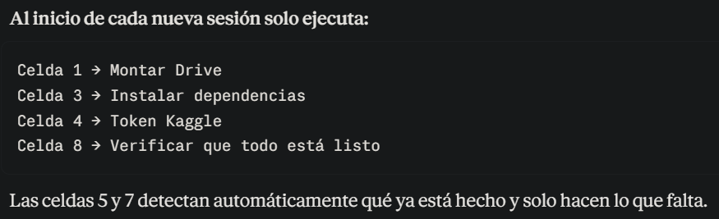

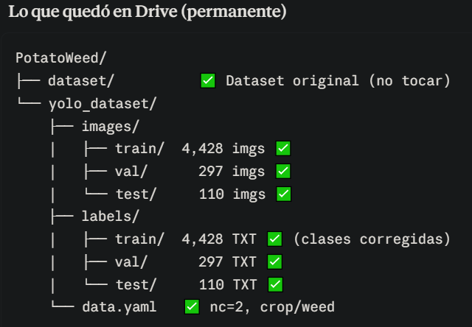

¿Dónde se ubican las imágenes más originales(840)?
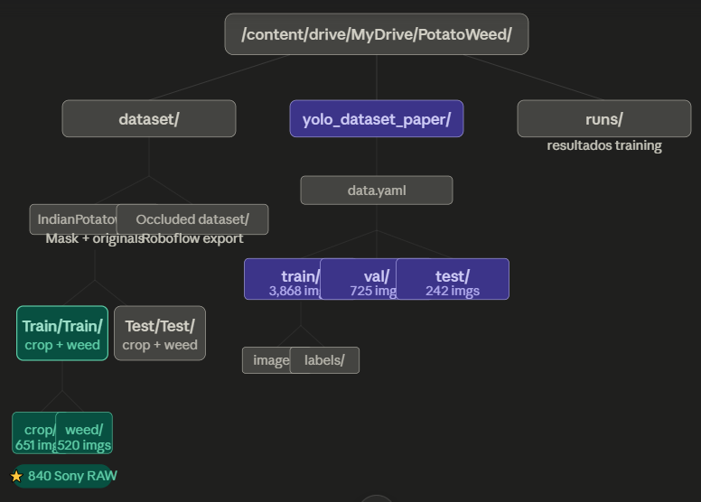

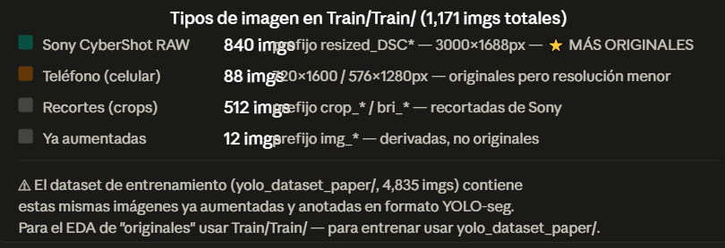

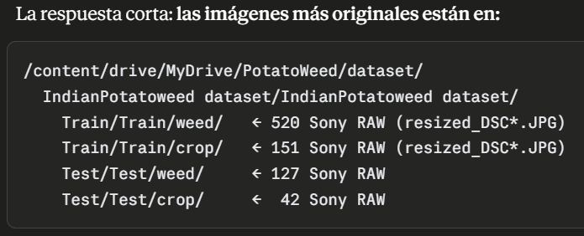

PRIMER RESULTADO PARA MAS ORIGINALES

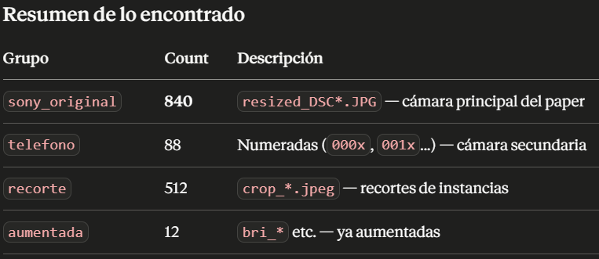

¿Qué IMAGENES ESTAN EN YOLO?
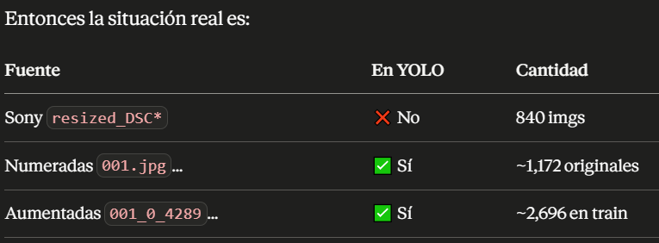

¿Resumen imágenes EDA?
Lo que se analizó sobre ellas:
- Balance de clases → crop 53.2% vs weed 46.8%, ratio 1.14 — bien balanceado
- Densidad de instancias → promedio 6 por imagen, máximo 27
- Visualización con polígonos YOLO-seg superpuestos
- Análisis de perspectivas → 3 alturas distintas, solo DJI separable automáticamente

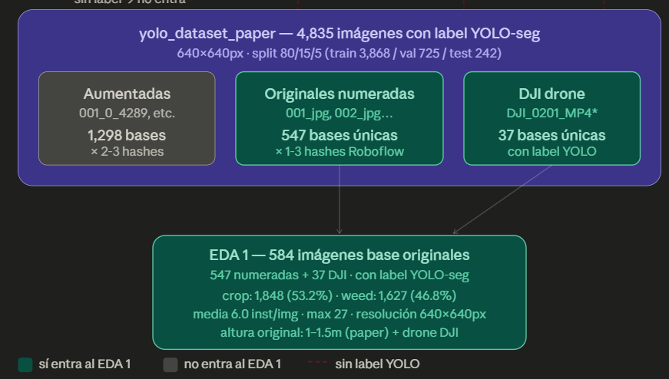
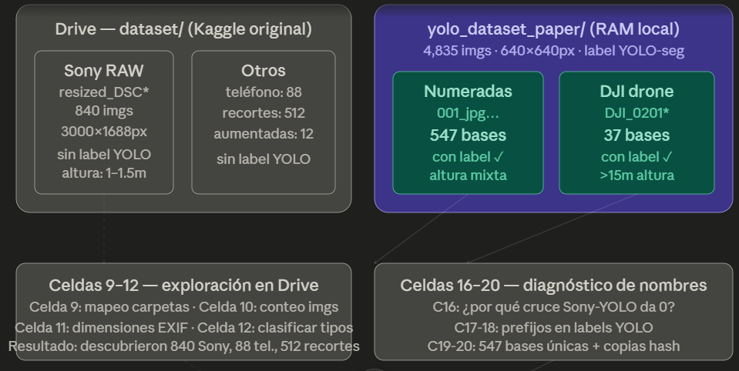
Hay 584 imágenes originales con label
840 imágenes sony no tienen labels

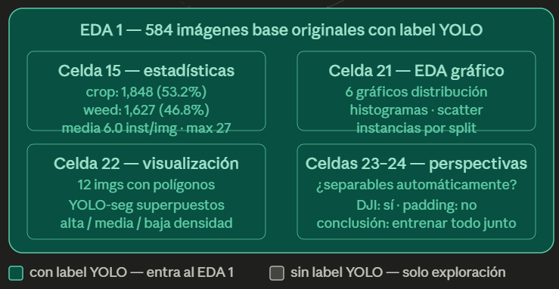

Distribución de origen de las imágenes
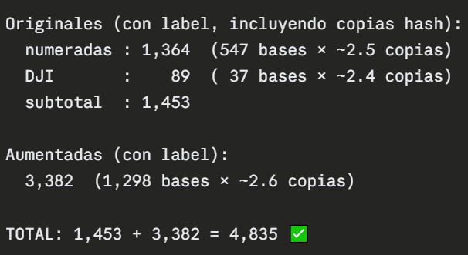

Escenarios de dataset de entrenamiento
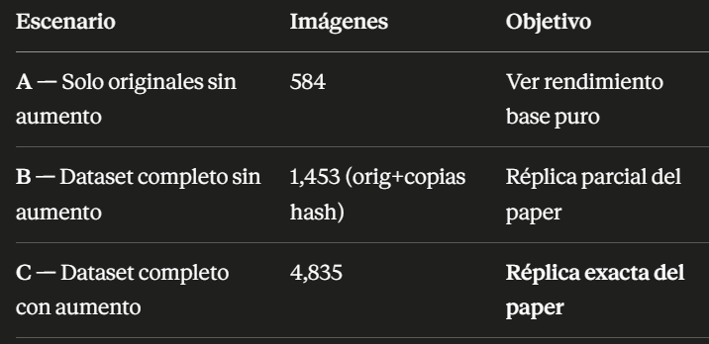

SESION DE EVALUACIÓN
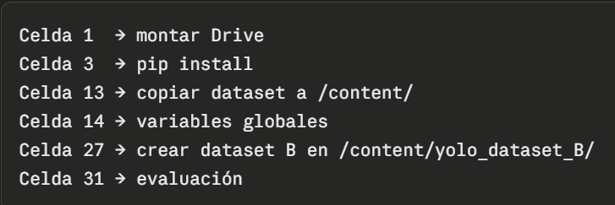

OPCIONES PARA INFERENCIA

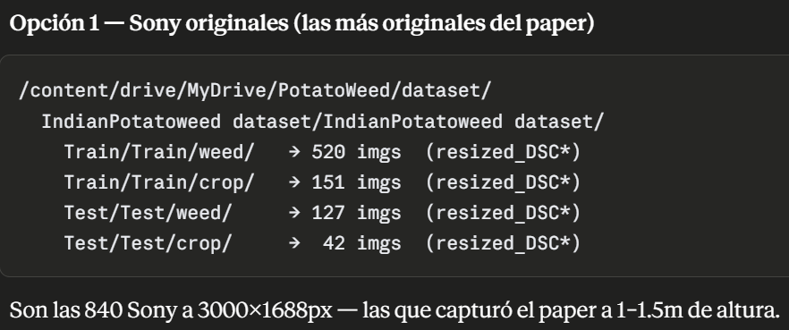
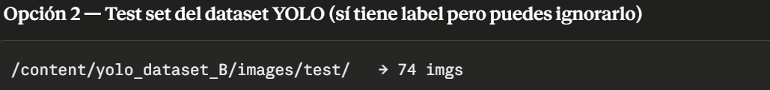

CUADRO TRAIN VAL TEST INFERENCIA
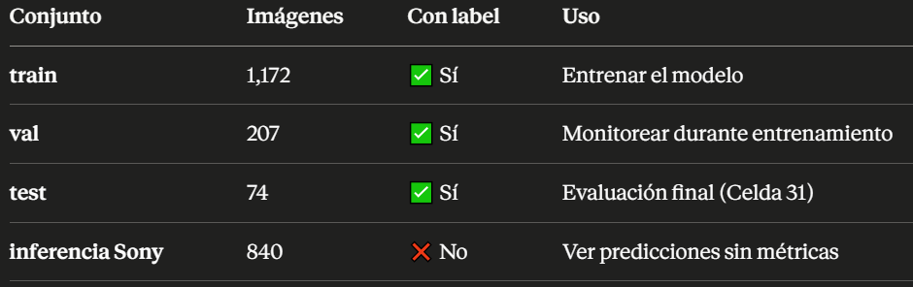

ESCENARIO C
¿QUÉ CELDAS CORRER?
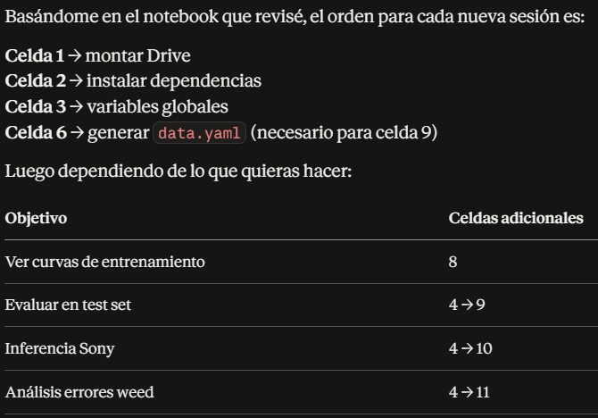

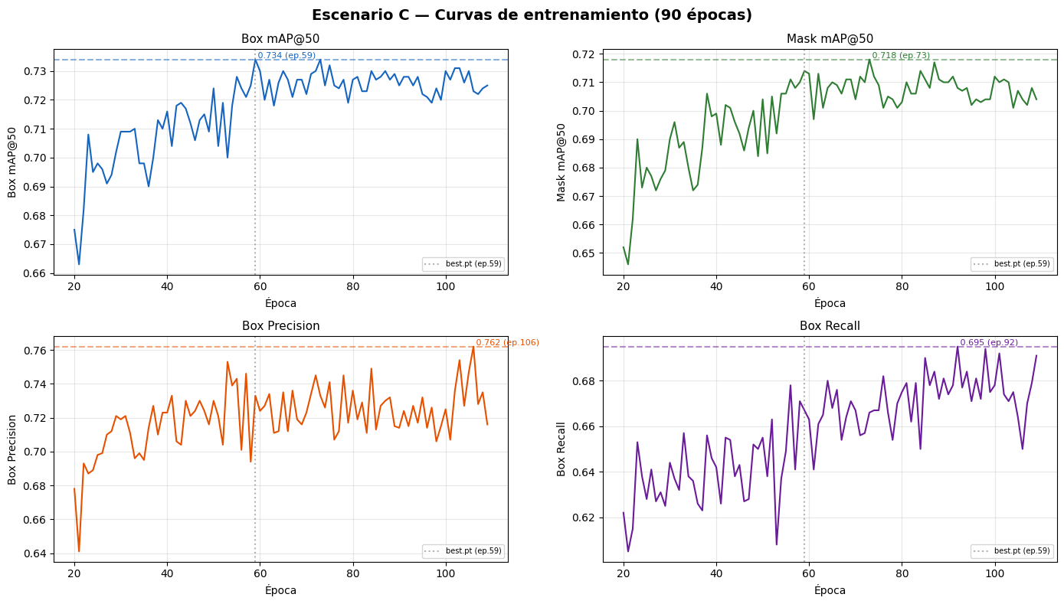
COMPARATIVA B Y C
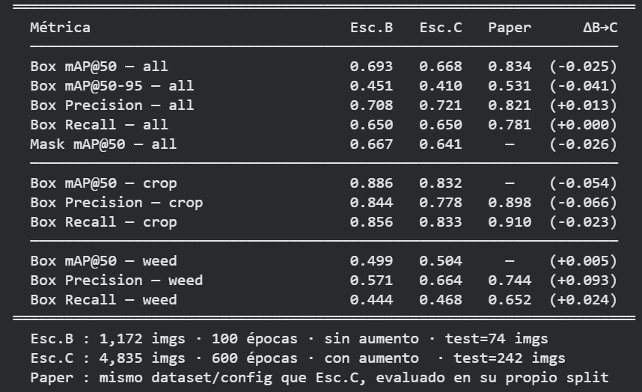

Opciones para subir Recall-weed
-Usar YOLOv8s-seg en lugar de YOLOv8n-seg (requiere reentrenar)
-Aumentar el peso de la clase weed durante entrenamiento
-Más diversidad de imágenes de weed en estadio temprano. Agregar imágenes específicas de esos casos

Opciones para evitar BB superpuestos
1.- argumentos NMS cross-class
2.-filtro por mínimo score
3.-fine-tuning con fotos de la misma especie

